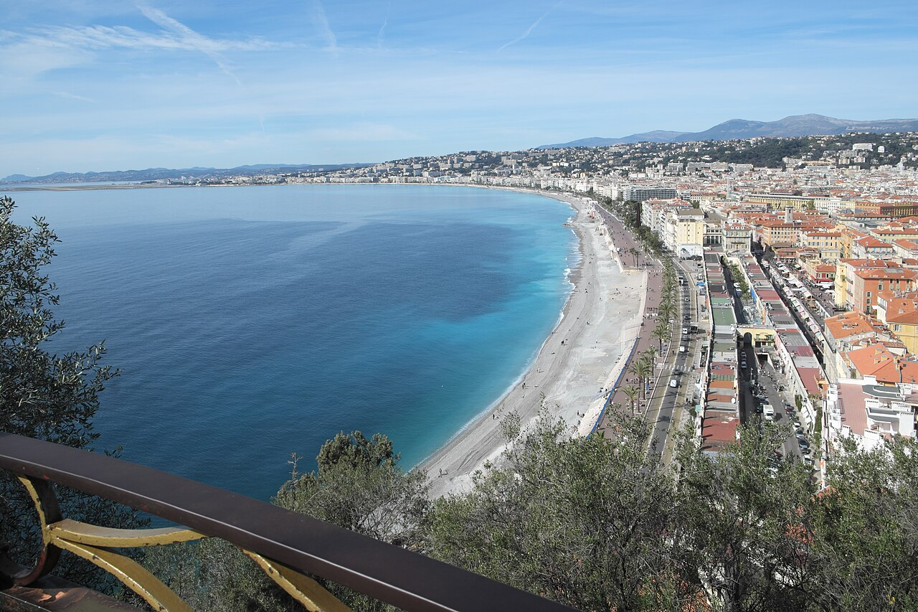
— — —
EUROPA MEDITERRÁNEA
CIRCUITO
Madrid, Barcelona, Costa Azul y la Italia clásica en un solo viaje
«De Madrid a Venecia por el Mediterráneo»
Descubriendo... Madrid (2) / Barcelona (2) / Costa Azul (1) / Roma (3) / Florencia (1) / Venecia (1)
12 días DESDE 2490$
Fechas de salida
A Madrid: Sábado 2027
Marzo: 20
Abril: 10
Mayo: 01, 22
Junio: 12
Julio: 03, 24
Agosto: 14
Septiembre: 04, 25
Octubre: 16
Noviembre: 06, 27
Diciembre: 18
Itinerario día a día

Día 1º (S): América
Salida en vuelo intercontinental con destino a Madrid.
Día 2º (D): Madrid
Llegada al aeropuerto de Madrid y traslado al hotel. Al llegar, encuentro con su guía por la tarde para la presentación del viaje y un paseo por el centro de la capital, incluyendo la Puerta del Sol, la Plaza Mayor y la Gran Vía. Alojamiento.
Día 3º (L): Madrid / Toledo · 140 km
Desayuno. Salida hacia Toledo, la ciudad de las Tres Culturas. Parada en el mirador panorámico y breve paseo por su centro histórico, con tiempo libre para compras y para visitar la catedral. Traslado de vuelta a Madrid y visita panorámica para conocer la plaza de toros, el Estadio Santiago Bernabéu, la fuente de Cibeles, la Puerta de Alcalá, etc. Resto de la tarde libre y alojamiento. Opcionalmente, podrán asistir a un tablao flamenco.
Día 4º (M): Madrid / Zaragoza / Barcelona · 620 km
Desayuno. Salida temprano hacia Zaragoza, capital de Aragón y lugar de la primera aparición de la Virgen María, en el año 40 d.C., en la Basílica del Pilar. Tiempo libre y continuación hacia Barcelona. Llegada y paseo panorámico incluyendo parada en la Sagrada Familia, el Paseo de Gracia y el mirador de Montjuïc (en los meses de invierno esta visita se hará al día siguiente). Alojamiento.
Día 5º (X): Barcelona
Desayuno. Día libre para pasear por las Ramblas y el barrio Gótico de la ciudad, visitar alguna de las casas de Gaudí, acercarse al Estadio del Barça, etc. Opcionalmente, podrán hacer una excursión al Santuario de Montserrat, en medio de un paisaje montañoso de especial belleza. Alojamiento.
Día 6º (J): Barcelona / Costa Azul · 650 km
Desayuno y salida hacia la Costa Azul francesa. Hoy recorremos todo el sur de Francia entre paisajes que combinan la belleza del Mediterráneo y las montañas, primero los Pirineos y después los Alpes. Alojamiento en la Costa Azul francesa. Visita opcional del Principado de Mónaco para conocer su puerto, su famoso Casino de Montecarlo y el lujo de este micro-Estado.
Día 7º (V): Costa Azul / Pisa / Roma · 720 km
Desayuno y cruce de fronteras hacia Italia. Nuestra primera parada será en Pisa, ciudad de la torre inclinada y la plaza de los Milagros, así llamada por su singular belleza. Tiempo libre y continuación hacia Roma. Opcionalmente, podrán hacer un paseo nocturno por el corazón de la ciudad eterna, echar una moneda a la Fontana di Trevi y cenar una rica pizza romana. Alojamiento.
Día 8º (S): Roma
Desayuno. Visita panorámica de Roma incluyendo una parada en el Coliseo y el Circo Máximo. Veremos también sus famosas termas, sus principales avenidas y el río Tíber. Bajaremos del autobús para acercarnos al Vaticano, con tiempo libre para entrar a su basílica. Opcionalmente, podrán visitar sus museos y la Capilla Sixtina. Por la tarde, paseo por la plaza Navona, la Fontana di Trevi, el Panteón, etc. (nuestro guía les explicará cómo llegar, ya que esta parte de la ciudad es inaccesible para el autobús). Alojamiento.
Día 9º (D): Roma
Desayuno. Día libre para seguir explorando «la capital del Mundo» por su cuenta. Sugerimos, en los meses de verano, un tour opcional a Nápoles y la isla de Capri; y en los meses de invierno, un tour a Nápoles y el recinto arqueológico de Pompeya. Alojamiento.
Día 10º (L): Roma / Florencia · 280 km
Desayuno y salida hacia Florencia. Llegada y visita de la ciudad incluyendo el Duomo, la plaza de la Signoria, el Ponte Vecchio y sus principales avenidas, en la cuna de Da Vinci, Miguel Ángel y Dante. Tiempo libre para seguir recorriendo la ciudad, visitar museos o hacer compras. Sugerimos una visita guiada opcional para contemplar el David de Miguel Ángel. Alojamiento.
Día 11º (M): Florencia / Padua / Venecia · 260 km
Desayuno y salida hacia la región del Véneto. Breve parada en Padua para conocer la mayor plaza de Italia y la Basílica de San Antonio. Llegada a Venecia y traslado en vaporetto a la isla. Paseo en góndola y visita del puente de los Suspiros, la plaza de San Marcos y una fábrica de cristal de Murano. Resto de la tarde libre para explorar la ciudad de los canales. Alojamiento.
Día 12º (X): Venecia
Desayuno y traslado al aeropuerto de Venecia a tiempo para tomar el vuelo de vuelta. Fin del viaje por Europa.

Nuestro precio incluye
- Traslados aeropuerto ↔ hotel a la llegada y a la salida (uno por cada habitación reservada).
- Alojamiento y desayuno en hoteles categoría indicada.
- Transporte en autobús de turismo con guía.
- Visitas indicadas con guías locales de habla hispana.
- Seguro de asistencia en viaje.
- Visitas con audio individual.
No incluye
- Tasas de estancia (pago en hotel).
- Vuelos intercontinentales.
- Bebidas en comidas no indicadas.
- Excursiones opcionales y museos no listados.
Hoteles previstos o similares
- Madrid — Praga / Elba
- Barcelona — Alexander Fira / Porta Fira
- Costa Azul — Moxy Sophia Antipolis
- Roma — American Palace / Ibis Styles Aurelia
- Florencia — Starhotels Vespucci / Radisson Blu
- Venecia — Villa Stucky / Belstay Mestre
PRECIO POR PERSONA EN $ USA
Habitación doble  por persona | Suplemento individual  habitación single
2490$ | +1065$
En salidas de menos de 20 pasajeros, el viaje puede realizarse con conductor-guía (el conductor ejerce también de guía). A partir de 20 pasajeros, viajan un conductor y un guía por separado.

